ENLACES COVALENTES:
SE PRODUCE CUANDO DOS ÁTOMOS NO METÁLICOS COMPARTEN UNO O MAS PARES DE ELECTRONES.
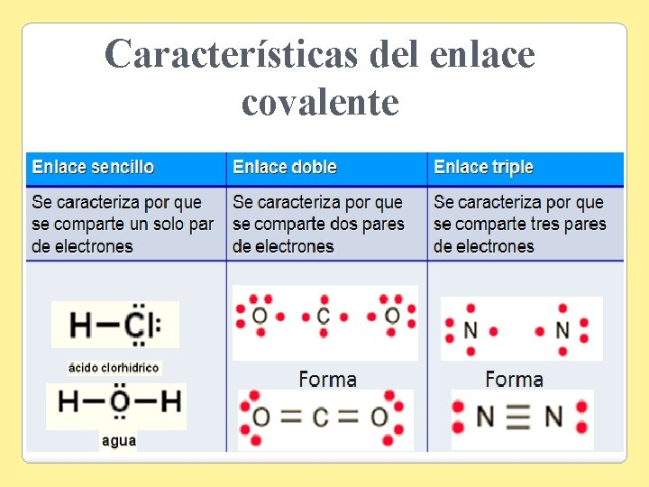

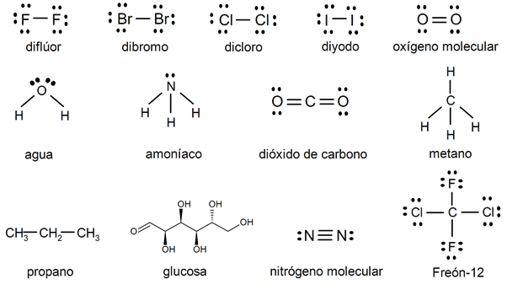
ACTIVIDADES: REALIZAR LAS UNIONES COVALENTES , SU FÓRMULA ELECTRÓNICA,MOLECULAR Y DESARROLLADA.
. A). SiO2
B) F2 O
C) SO3
D) F2 O
E) C2H4
F) Cl2 O
G) C2H2
H) H2O
I) HClO4
J) H2S
K) HCN

